购机者将预登记申请提交为正式申请
操作手册

1.预登记入口
便利录入，预登记转为正式申请，点击“预登记查询”按钮，进入“预登记列表”。
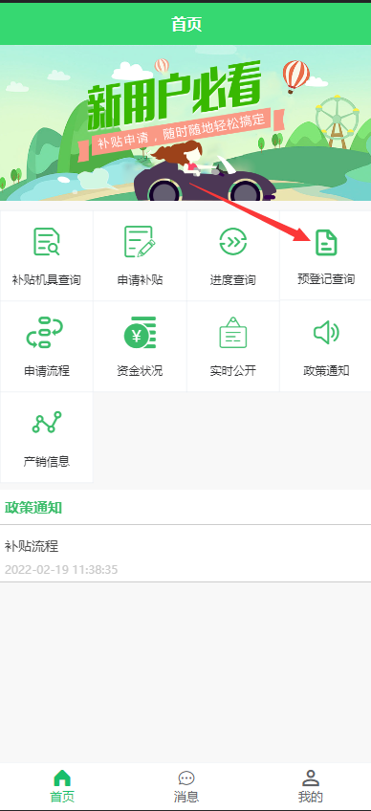

2.找到对应申请
预登记列表，找到要转为正式申请的数据，点击进入详情。


3.提交申请
3.1点击最下方“提交申请”按钮，跳转到录入“个人申请”界面。
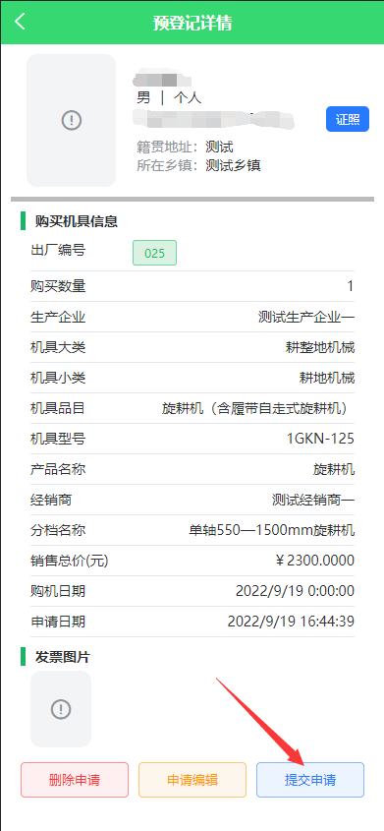

3.2点击“提交”按钮，跳转到“机具信息”界面。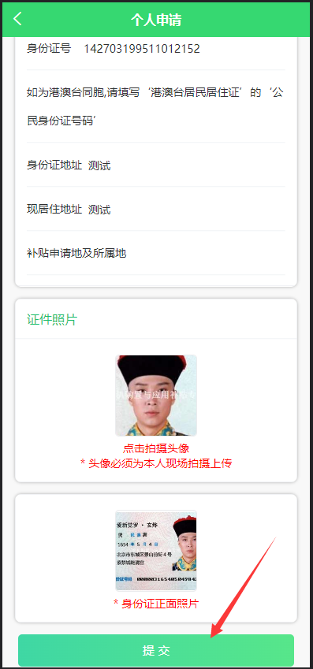
3.3“机具信息”界面点击“完成”按钮，提交为正式申请。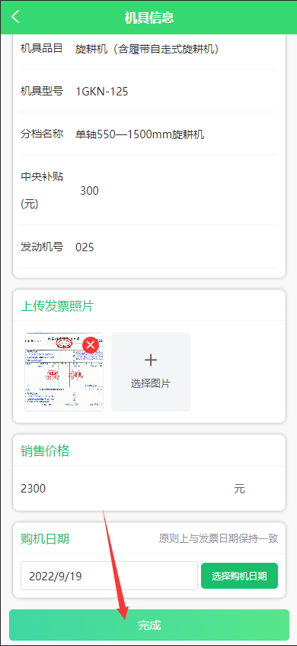
转为正式申请后，可在 “进度查询”中查看申请信息。

